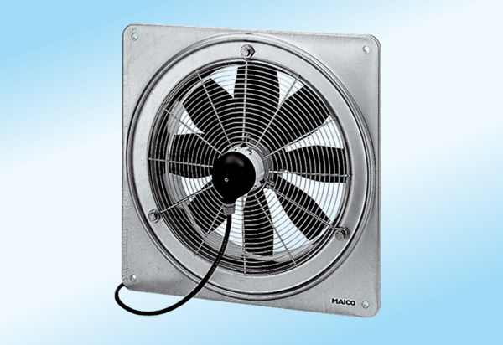Осевой настенный вентилятор DZQ 25/2 A-ExКомплект поставки: 1 штукАссортимент: C
Номер артикула: 0083.0761Изготовитель: MAICO

